Протокол заседания РМО музыкальных руководителей дошкольных образовательных учреждений
Новосибирского района

30 августа 2023 года в МБДОУ – детский сад «Золотая рыбка» состоялось районное методическое объединение музыкальных руководителей Новосибирского района № 1 «Перспектива работы РМО музыкальных руководителей на 2023-2024 уч.г. Организация работы музыкального руководителя в летний период».
Руководитель РМО музыкальных руководителей Новосибирского района Хмелева Виолетта Олеговна (музыкальный руководитель МБДОУ – детский сад «Елочка») ознакомила членов МО с основными изменениями с системе дошкольного образования (по материалам методической сессии «Формирование предпосылок функциональной грамотности дошкольников в условиях реализации ФГОС ДОО и ФОП ДОО» в рамках XXIII съезда работников образования Новосибирской области «Система образования Новосибирской области: новые вызовы – новые требования – новая ответственность».
Воспитатель МБДОУ – детский сад «Золотая рыбка» Нагорная Светлана Михайловна рассказала о «Специфике планирования работы детского сада в летний оздоровительный период». Музыкальные руководители детского сада представили свой опыт работы в летний период: «Через театр – к зеленой планете» - Моор Наталья Сергеевна и «Патриотическое воспитание и традиционные ценности в дошкольном возрасте в летний период» - Ивашкина Вера Анатольевна.
Хмелева Виолетта Олеговна подвела итоги работы ММО за прошедший 2021-2023 учебный год и ознакомила коллег с перспективами деятельности на новый 2023-2024 учебный год.

По итогам ММО № 1 приняты следующие решения:
- Принять в работу основные направления изменений по реализации требований ФГОС ДО с учетом содержания ФОП ДО.
- Признать работу РМО музыкальных руководителей Новосибирского района за прошедший учебный год удовлетворительной.
- Утвердить план проведения методических мероприятий на 2023-2024 учебный год:
- РМО № 1 «Перспектива работы ММО музыкальных руководителей на 2023 – 2024 уч.г. Организация работы музыкального руководителя в летний период» (август 2023 г.)
- РМО № 2 «Совершенствование инфраструктуры для организации музыкальной деятельности дошкольников согласно ФОП ДО» (январь 2024 г.)
- РМО № 3 «ФОП ДО: педагогическая работа по воспитанию у детей уважения к традиционным российским духовно-нравственным ценностям» (март 2024 г.)
- РМО № 4 «Формирование основ культурной грамотности у детей дошкольного возраста через развитие вокально-хоровых навыков» (апрель 2024 г.)
4. Провести Семинар – практикум «Методы выявления и оценки результатов образовательной (музыкальной) деятельности»
5. Руководителю ММО Хмелевой В. О. разработать Положение о Конкурсе «Музыкальный руководитель – 2024: НОД по нравственно – патриотическому направлению в старшем дошкольном возрасте» (октябрь – март 2024 г.)
6. По итогам проведенных за 2023 – 2024 учебный год методических объединений, семинаров, мастер-классов и др., педагогических конкурсов, в том числе Конкурса «Музыкальный руководитель – 2024» выявить наиболее успешные образовательные практики для представления РМО музыкальных руководителей на «Фестивале лучших образовательных практик» (май 2024 г.)
7. Составить график открытых просмотров мероприятий музыкальных руководителей на 2023 – 2024 уч.г
8. Обновить Базу данных музыкальных руководителей района через анкетирование.

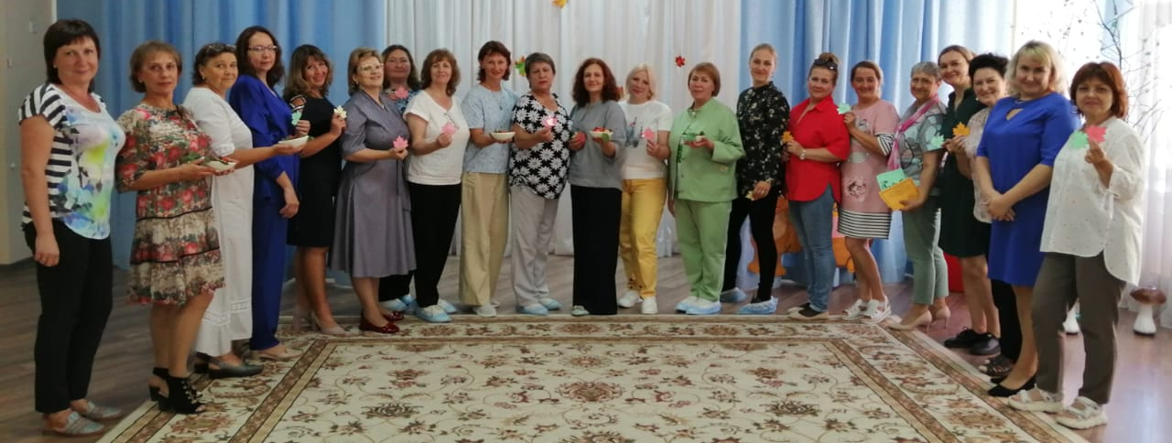

Ссылка на материалы РМО №1: https://disk.yandex.ru/d/hSPdqUEVqJnEQg

